2017年全国职业院校技能大赛中职组
“现代模具制造技术(注塑模具制造技术)”赛项规程

一、竞赛名称
赛项编号：ZZ-2017008
赛项名称：现代模具制造技术（注塑模具制造技术）
英语翻译：Modern Mold Manufacturing Skills （Injection Mold Manufacturing Skills)
赛项组别：中职组
赛项归属产业：加工制造类

二、竞赛目的
落实《中国制造2025》等国家战略，紧跟模具行业转型升级对职业教育提出的新要求，通过本赛项的举办，旨在引导中职模具专业动态调整人才培养目标定位，促进专业教学建设与改革；搭建校校、校企模具技术交流的平台，促进产教融合和校企协同育人，引导专业诊断和持续改进；展示中职模具专业教学改革和发展成果，在全社会营造关心中职教育、重视专业技能与职业素养、支持素有“工业之母”称谓的模具专业发展的良好氛围。
赛项着重选手制图与读图能力、手工与CNC结合的模具制作能力、模具装配与修配能力、试模制件缺陷分析与处理能力、产品与模具的检测能力等模具专业基础与综合能力的评判。通过竞赛，引领中等职业学校模具制造专业改革和建设方向，为模具企业培养出更多高技能应用型人才，促进模具行业向中高端转型发展。

三、竞赛内容

（一）竞赛内容
根据赛场给定的制件2D图、模具2D装配图和半成品模具实物，完成制件3D建模、设计成型零件并加工、模具装调试模、制件检测等任务。
任务1：制件3D建模（3%）
根据赛场给定的制件2D图纸，完成制件3D建模
提交制件3D数字模型文件。
任务2：模具成型零件3D建模和2D图绘制（7%）
（1）依据完成的制件3D数字建模和模具2D装配图，设计需要加工的成型零件3D图；
（2）设计主要成型零件的2D工程图。
提交成型零件的3D模型和2D零件图电子文档。
任务3：模具成型零件加工（20%）
（1）编制主要成型零件加工工艺；
（2）编写主要零件CNC加工程序与工序卡；
（3）依据毛坯半成品，操作数控机床等设备完成模具成型零件的加工。
提交成型零件工艺卡片、数控工序工艺卡片文档及按图加工的成型零件实物。
任务4：模具装配和试模（30%）
（1）根据给定的模具2D装配图进行模具装配；
（2）将模具装到成型设备上进行试模，成型加工出合格制件并撰写试模报告。（注：选手只需依据制件质量情况口述与填写、调整注塑参数，注塑机操作由技术支持协助，不用选手操机。）
提交装配好的模具、制件实物及试模报告文档。
任务5：制件成型质量检验（30%）
（1）制件尺寸精度检测，输出检测报告；
（2）制件成型缺陷检查，填写分析报告。
提交制件检测与质量分析评价报告文档。
其他：对参赛选手竞赛全程安全文明生产现场评分（10%）

（二）竞赛时间
本赛项总时间为6+0.5小时。其中第一阶段6小时内完成模具设计、制作及装调任务；第二阶段另外附加0.5小时内完成制件成型试模与检测任务。若第一阶段任务提前完成，结余时间可以顺延到第二阶段使用。若第一阶段在指定时间（6小时）未完成任务，则结束所有比赛，不进行第二阶段比赛任务。

四、竞赛方式
（一）竞赛以团队方式进行，不计选手个人成绩，统计竞赛队的总成绩进行排序。
（二）竞赛队伍组成：每支参赛队由2名比赛选手组成，2名选手须为同校在籍学生，其中队长1名，性别和年级不限。参赛队的2名选手需分工协作、共同完成竞赛任务，具体分工由各参赛队自主决定。每队不超过2名指导教师。
（三）竞赛需采取多场次进行，由赛项执委会按照竞赛日程表组织各领队参加公开抽签，确定各队参赛场次；参赛队按照抽签确定的参赛时段分批次进入竞赛场地比赛。
（四）不邀请国际团队参加比赛，欢迎国际团队到场观赛。

五、竞赛流程
（一）采取当场抽签的方式确定参赛队工位和竞赛题，同一天比赛的参赛队采用相同的竞赛试题。
（二）进入工位后，确认赛场提供的半成品模具、标准件、坯料、制件2D图、模具2D装配图、CAD/CAM软件、文字表格处理软件、机床、刀具、夹具、工具等。
（三）参赛队开始比赛，竞赛时间为连续不断的6小时，各参赛选手限定在自己的工作区域内完成比赛任务。
（四）比赛结束后，将所有电子文档刻录到光盘中同时保存在U盘中，并根据赛题要求提交所有比赛结果，裁判员与参赛队一起签字确认，然后交给加密组裁判加密后，转交给评分裁判组。
竞赛日程安排：具体的竞赛日期，由全国职业院校技能大赛执委会及赛区执委会统一规定，竞赛场次根据参赛队伍数量确定，预计正式赛事持续进行四天，选手第一天上午报到，下午召开赛前说明会和场次抽签活动、并安排选手熟悉赛场；第二、三天进行比赛。第四天举行赛后总结会、颁发获奖证书。详见表一 竞赛日程表。
表1 竞赛日程表
日 期 | 时 间 | 内 容
第一天 | 8:00—12:00 | 各参赛队办理报到手续
第一天 | 12:30—13:00 | 熟悉比赛场地（第一批）
第一天 | 13:00- 13:30 | 熟悉比赛场地（第二批）
第一天 | 13:30- 14:00 | 熟悉比赛场地（第三批）
第一天 | 14:00- 14:30 | 熟悉比赛场地（第四批）
第一天 | 15:00-16:00 | 赛前说明会，抽签仪式
第二天 | 7:00—7:30 | 第一场选手候考
第二天 | 7:30—13:30 | 正式比赛（第一场）
第二天 | 13:30—14:30 | 第二场选手候考
第二天 | 14:30—20:30 | 正式比赛（第二场）
第三天 | 7:00—7:30 | 第三场选手候考
第三天 | 7:30—13:30 | 正式比赛（第三场）
第三天 | 13:30—14:30 | 第四场选手候考
第三天 | 14:30—20:30 | 正式比赛（第四场）
第四天 | 11:00 | 赛后总结，公布比赛结果，赛事点评。

六、竞赛试题
竞赛试题采用公开样题的方式，赛前一个月在大赛官网上公布竞赛样题与相关物料清单。正式比赛用卷由专家组在公布的样题基础上采用科学、公平的方式出赛题，组成10套赛卷，赛卷的内容、成绩比例、风格等与样题保持一致，赛卷对外保密。正式比赛时，采用抽签的方式每天选取1套赛卷作为比赛用卷，其他赛卷备用。试题内容包括任务书、塑件产品图、模具总装配图、部分成型零件图等。
样卷详见附件。

七、竞赛规则
（一）报名资格及参赛队伍要求
1．参赛选手须为2017年度在籍中等职业学校（职业高中、普通中专、技工学校、成人中专）学生或五年制高职学生中一至三年级（含三年级）的学生。不限性别，年龄不超过21周岁（当年），即1996年5月1日后出生。
2.组队要求：以省、市、自治区、计划单列市和新疆建设兵团为单位均可组队参赛，每个学校限报1支代表队，参赛选手须为同一学校，不允许跨校组队。
3.参赛队名额确定：以省级政区划分。鼓励各省组织省赛，组织有相应项目省级选拔赛的省份，经大赛执行委员会审查备案，视赛项特点及承办单位实际承接能力，在条件许可的情况下相应项目可增加1个参赛名额。
4.人员变更：参赛选手和指导教师报名获得确认后不得随意更换。如备赛过程中参赛选手和指导教师因故无法参赛，须由省级教育行政部门于本赛项开赛10个工作日之前出具书面说明，经大赛执委会办公室核实后予以更换；报到后选手因特殊原因不能参加比赛时，参赛队可进行缺员比赛，须上报大赛执委会备案。
5.凡在往届全国职业院校技能大赛中获一等奖的选手，不再参加本赛项的竞赛。
（二）比赛场次、赛位及赛题的确定
1.本赛项分四个场次进行，参赛队的出场顺序和竞赛工位的确定采取抽签的方式确定，同场次竞赛的参赛队采用相同的赛题。
2.抽签方案
（1）场次抽签和赛位抽签分两次进行，场次抽签活动在赛前领队会后进行，赛位抽签在每场比赛选手检录后进行。
（2）场次抽签活动及参加人员：
场次抽签活动由本赛项抽签裁判主持，本次赛事承办方安排工作人员为抽签活动服务。
抽签人员和抽签顺序：由参赛队领队或选派代表担任抽签人员，场次抽签以《赛项指南》中参赛代表队的排列顺序作为抽签顺序。
（3）场次抽签程序和方法
抽签活动开始前，由工作人员将“签”当众装入密闭不透明的签箱中，上、下，左、右，大幅度晃动次数不少于三次，使装入信封的号码（签）彻底混合；抽签人在主持人的召唤、工作人员的引导下依次抽签。当场公布抽签结果：抽签人员拆开信封，当众公布参赛代表队比赛场次顺序号，照相留存；抽签人员当众将场次顺序号交工作人员唱号，并由工作人员按参赛代表队抽得的竞赛顺序号依次将该参赛代表队名称在公告栏中张贴来确定参赛场次；抽签结束后，公告栏中公示的抽签结果照相留存。
（4）比赛赛位抽签和二次加密方法：
在每场竞赛开赛前40分钟进行赛位抽签活动，抽签活动由抽签裁判主持，赛事承办方安排工作人员为抽签活动服务，各参赛队队长负责本队赛位抽签，赛位的抽签分两次进行：
一次是参赛号抽签，参赛号抽签在赛场检录区内进行，工作人员依据《检录与一次加密记录单》对参赛选手进行点名登记、身份核对，并检查有无夹带违规物品进入赛场。随后由加密裁判组织第一次抽签产生参赛编号，用参赛编号替换选手的参赛证，做好相应记录并妥善保管。
二次为赛位抽签，赛位抽签在候赛区进行，选手进入候赛区由加密裁判组织第二次抽签，确定参赛赛号（赛位号），用参赛赛号（赛位号）替换选手的参赛编号，填写《二次加密记录单》并妥善保管。赛位抽签完毕后由引导员带入工作赛位，监督组对加密裁判进行重点监督，抽签的结果应由加密裁判保存，在竞赛成绩公布前不得以任何形式公开。
（5）赛题抽签
比赛前20分钟进行赛题抽签，在监督裁判的监督下进行，完成后根据抽签编号发放试卷。
（三）熟悉场地
1.赛项说明会后，赛项执委会安排各参赛队统一有序的熟悉场地。
2.熟悉场地严格遵守大赛各种制度，严禁拥挤，喧哗，以免发生意外事故。
（四）文明参赛要求
1.竞赛用设备大赛执委会统一提供，各参赛队可以根据需要选择使用现场提供的设备、仪器、工具。赛场提供安装赛项所需软件，详见技术平台，并提供足够数量的备用计算机。参赛选手根据大赛提供任务书的要求完成比赛指定任务。
2.参赛队在赛前40分钟到达操作赛场集合，凭参赛证、学生证和身份证（三证必须齐全）接受检录，抽取赛位号；赛前20分钟统一进场.竞赛计时开始后，选手未到，视为自动放弃。
3.比赛用仪器设备、赛位由抽签确定，不得擅自变更、调整。
4.选手在竞赛过程中不得擅自离开赛场，如有特殊情况，须经裁判员同意；比赛一旦计时开始不能无故终止比赛或延长比赛时间，选手休息、饮水、上洗手间等，不安排专门用时，统一计在竞赛时间内，竞赛计时工具，以赛场设置的时钟为准。
5.竞赛期间，参赛选手统一使用赛场提供的电脑，不得携带手机等通讯工具、摄像工具以及其他即插即用的硬件设备等进入赛场，否则取消选手竞赛资格。非同组选手之间不得以任何方式传递信息，如传递纸条，用手势表达信息，用暗语交换信息等。
6.所有人员在赛场内不得喧哗，不得有影响其他选手完成竞赛任务的行为。
7.爱护赛场提供的器材，不得移动赛场内台桌、设备和其它物品的定置，不得故意损坏设备和仪器；比赛过程中，参赛选手须严格遵守相关操作规程，确保设备及人身安全，并接受裁判员的监督和警示。
8.完成竞赛任务期间，不得与其他选手讨论，不得旁窥其他选手的操作。
9.遇事应先举手示意，并与裁判人员协商，按裁判人员的意见办理。
10.参赛选手须在赛位的计算机上规定的文件夹内存储比赛文档。
11.比赛过程中，选手须严格遵守安全操作规程，并接受裁判员的监督和警示，以确保人身及设备安全。选手因个人误操作造成人身安全事故和设备故障时，裁判长有权中止该队比赛；如非选手个人原因出现设备故障而无法比赛，由裁判长视具体情况做出裁决(调换到备份赛位或调整至最后一场次参加比赛)；如裁判长确定设备故障可由技术支持人员排除故障后继续比赛，将给参赛队补足所耽误的比赛时间。
12.参赛队若要提前结束竞赛，应举手向裁判员示意，比赛结束时间由裁判员记录，参赛队结束比赛后不得再进行任何操作。
13.选手须按照程序提交比赛结果及赛卷，配合裁判做好赛场情况记录，与裁判一起签字确认，裁判要求签名时不得拒绝。
14.完成竞赛任务及交接事宜或竞赛时间结束，应到指定地点，待工作人员宣布竞赛结束，方可离开。
15.选手在比赛过程中遇到程序编写等内容不能自行完成，可以提出弃权，由技术保障人员帮助完成，参赛队弃权部分不得分。
16.不乱摆放工具，不乱丢杂物，完成竞赛任务后清洁赛位，清点工具；线头、废弃物品及工具，不得遗留在赛位上。
17.使用文明用语，尊重裁判和其他选手，不得辱骂裁判和赛场工作人员，不得打架斗殴。
18.任何人不得以任何方式暗示、指导、帮助参赛选手，对造成后果的，视情节轻重酌情扣除参赛选手成绩。
19.比赛过程中，除参加当场次比赛的选手、执行裁判员、现场工作人员和经批准的人员外，其他人员一律不得进入比赛现场；比赛结束后，参赛人员应根据指令及时退出比赛现场；对不听劝阻、无理取闹者追究责任，并通报批评。
20.裁判长在比赛结束前有2次时间提醒，裁判长发布比赛结束指令后所有未完成任务参赛队立即停止操作，按要求清理赛位，不得以任何理由拖延竞赛时间。
21.参赛选手须按照任务书要求及程序保存并提交数字竞赛结果，所有电子文件均不可做与竞赛内容无关的标记，一经发现作零分处理，并对参赛选手的成绩作相应的扣分处理。
22.为防止因计算机故障产生的数据丢失，请参赛选手及时保存竞赛结果文件。若比赛过程中出现设备问题（如计算机死机、软件问题、加工设备问题、成型设备问题），需及时向裁判员报告，由裁判员和技术人员进行技术处理并做现场记录，裁判长视具体情况裁决是否使用备用计算机、是否为该选手加时。如果在比赛过程中，由选手自己造成的断电故障，责任由选手自己负责。
23.进入竞赛单元后，穿好工作服，戴上安全帽及防护用品，不允许戴手套、扎领带操作数控机床，不允许穿凉鞋、拖鞋、高跟皮鞋等到场参赛。
24.参赛选手提前15分钟进入赛位。参赛选手迟到15分钟以上，则不允许再进入赛场，按弃权处置。
25.参赛选手进入竞赛场地后有15分钟时间检查计算机设备及软件设备工作状态，根据统一指令开始比赛。
26.比赛过程中，参赛选手必须严格遵守比赛纪律，并接受裁判员的监督和警示。如遇问题需举手向裁判员提问，选手之间不得互相询问，否则按作弊处理。一切与比赛无关的活动均需示意当值裁判，经裁判允许后方可进行。
27.比赛结束前10分钟，裁判长提醒比赛即将结束。比赛结束后，选手不得再进行任何操作，保存结果须经裁判员检验，选手签字确认后方可离开赛场，任务书、试卷不得带出赛场。
28.比赛结束后，当值裁判和工作人员检查选手使用的各类设备，如有异常，向裁判组报告，裁判组裁定参赛选手成绩是否有效。
29.裁判组对有效答卷及时评定成绩。
（五）作品提交与加密
参赛队需按照竞赛要求提交竞赛结果，裁判员与参赛选手一起签字确认，并填写《竞赛作品或结果收取记录表》，表格上不得出现参赛选手具体赛队信息；参赛选手不得将比赛任务书、图纸、草稿纸和工具等与比赛有关的物品带离赛场，选手必须经现场裁判员检查许可后方能离开赛场，参赛作品在引导员陪同下交至加密室，进行作品加密。
（六）裁判组织分工
在赛项执委会的领导下成立由裁判组、监督组和仲裁组组成的成绩管理组织机构，裁判的分工单人单岗，各司其职，现场裁判不担任结果评分裁判工作。具体要求与分工如下：
1.裁判组实行“裁判长负责制”，设裁判长1名，全面负责赛项的裁判管理工作并处理比赛中出现的争议问题，副裁判长2名，现场副裁判长1名，负责现场裁判与评分工作，评分副裁判长1名，负责提交作品的裁判与评分，同时配备24名裁判员。
2.裁判组成员根据比赛需要分为抽签裁判、加密裁判、现场裁判、评分裁判、仲裁裁判和监督裁判。
抽签裁判1人：负责对参赛队伍场次、赛位的抽签工作；
加密裁判2人：负责组织参赛队伍（选手）抽签，对参赛队信息、抽签代码、提交作品等进行加密；
现场裁判10人：按规定做好赛场记录，维护赛场纪律，评定参赛队的现场得分；
评分裁判13人：负责对参赛队伍（选手）的比赛作品、比赛表现按赛项评分标准进行评定。
3.监督组2人：对裁判组的工作进行全程监督，并对竞赛成绩抽检复核。
4.仲裁组2人：负责接受由参赛队领队提出的对裁判结果的申诉，组织复议并及时反馈复议结果。
（七）成绩公布
1.录入。由承办单位信息员将裁判长提交的赛项总成绩的最终结果录入赛务管理系统。
2.审核。承办单位信息员对成绩数据审核后，将赛务系统中录入的成绩导出打印，经赛项裁判长、监督组、仲裁组和赛项执委会审核无误后签字。
3.报送。由承办单位信息员将确认的电子版赛项成绩信息上传赛务管理系统。同时将裁判长、监督组及仲裁组签字的纸质打印成绩单报送赛项执委会和大赛执委会办公室。
4.公布。在闭赛式上，由赛项执委会公布比赛成绩。

八、竞赛环境
1.比赛区域总面积约600m²。净空高度不低于3.5m，采光、照明和通风良好，环境温度、湿度符合设备使用规定，同时满足选手的正常竞赛要求。
2.赛场主通道宽3m，符合紧急疏散要求。
3.赛场提供稳定的水、电、气源和供电应急设备，配置备用发电机，并有保安、公安、消防、设备维修和电力抢险人员待命，以防突发事件。
4.根据赛项特点，用挡板隔离成竞赛区域构成竞赛单元，赛位面积在20㎡左右。每个单元工位布置简图如下图：

单 元
赛 位

CNC数控铣削机床
CAD/CAM
计算机辅助设计
钳工装配平 台
公用试模注塑机
公用模具零件、制件的现代三维检测（蓝光扫描（选手检验塑件）与CMM（裁判检验模具零件））

5.赛场布置16个赛位，备用赛位2个。基本配置为18个赛位，最多可接纳64个参赛队进行比赛。各单元均提供380V、220V电源供电设备，工位地面放置绝缘垫。
6.赛场设维修服务、医疗、生活补给站等公共服务区，为选手和赛场人员提供服务；设有指导教师进入现场指导的专门通道；同时设有安全通道，大赛观摩、采访人员在安全通道内活动，保证大赛安全有序进行。
7.赛事单元相对独立，确保选手独立开展比赛，不受外界影响；赛区内包括厕所、医疗点、维修服务站、生活补给站、垃圾分类收集点等都在警戒线范围内，确保大赛在相对安全的环境内进行。
8.赛场与裁判工作大楼配置手机信号屏蔽仪，确保裁判不受干扰，保证比赛的公平、公正。

九、技术规范
本赛项综合多个工种技术要求，参考主要职业资格有：《模具工》国家职业标准；《模具设计师》国家职业标准（初级）；《数控加工中心》（高级）国家职业标准。
主要包括以下多方面的知识与技能：机械设计与制造基础知识、机械制图知识、金属切削原理与刀具应用知识、钳工技术、CAD、CAM软件应用技能、数控机床操作技能、模具设计与制造专业知识等。
赛项具体参考标准与规范如下：
（一）模具通用零部件精度与工艺标准
表2 模具通用零部件精度与工艺标准
零件  名称 | 部位 |  | 要求 | 标准值m/m
零件  名称 |  |  | 要求 | 一般注射模 | 精密注射模
模板 | 单板厚度 |  | 上下平行度 | 0.02/300以下 | 0.01/300以下
模板 | 组装厚度 |  | 上下平行度 | 0.01/300以下 | 0.005/300  以下
模板 | 导向孔(或导套安装孔)、导柱安装孔 |  | 直径精度 | H7
模板 |  |  | 动、定模上的位置同轴度 | ±0.02以下 | ±0.01以下
模板 |  |  | 与模板平面垂直度 | 0.02%以下 | 0.01%以下
模板 | 顶杆孔  复位杆孔 |  | 直径精度 | H7
模板 |  |  | 与模板平面垂直度 | 配合长度≦300  0.03 | 配合长度≦200  0.01
导柱 | 固定部份 |  | 直径精度：磨削加工 | K6,K7,m6
导柱 | 滑动部份 |  |  | f7,e6
导柱 | 垂直度 |  | 无弯曲 | 0.02/100以下 | 0.01/100以下
导柱 | 硬度 |  | 淬火、回火 | 55HRC以上 | 50-60HRC
导套 | 外径 |  | 直径精度：  磨削加工 | K6,K7,m6
导套 | 内径 |  | 直径精度：  磨削加工 | H7
导套 | 内、外径关系 |  | 同轴 | 0.01 | 0.005
导套 | 硬度 |  | 淬火、回火 | 55HRC以上 | 50-60HRC
顶针  回针 | 滑动  部份 | Φ2.5-Φ5 | 直径精度：  磨削加工 | -0.01~-0.03 | -0.005~-0.015
顶针  回针 | 滑动  部份 | Φ6-Φ12 | 直径精度：  磨削加工 | -0.02~-0.05 | -0.01~-0.025
顶针  回针 | 垂直度 |  | 无弯曲 | 0.1/100以下 | 0.05/100以下
顶针  回针 | 硬度 |  | 淬火.回火或氮化 | 55HRC以上 | 50-60HRC
顶针、回针固定板 | 推杆安装孔 |  | 孔距尺寸与模板上的孔  距相同，直径精度 | 孔公差±0.30 | 孔公差±0.15
顶针、回针固定板 | 复位杆安装孔 |  | 孔距尺寸与模板上的孔  距相同，直径精度 | 孔公差±0.10 | 孔公差±0.05
侧向  抽芯  机构 | 滑动配合部分 |  | 滑畅，不会卡死 | H7,e6
侧向  抽芯  机构 | 硬度 |  | 导滑部分双方或一方淬火 | 50-60HRC | 55HRC以上
（二）模具设计与分析技术规范
模具设计与分析考察以下内容：
1.常用塑料材料收缩率取值；
2.分模面的合理选择；
3.浇注系统设计的科学性与合理性；
4.顶出系统设计的准确性与合理性；
5.冷却系统与排气设计应以生产效率、制件质量等为指标综合优化；
6.按照国家标准、行业标准，准确选择标准模架及标准件。
（三）模具图纸设计要求
零件图视图布局合理，尺寸标注清晰，尺寸公差、形位公差、表面粗糙度标注齐全正确，符合模具制造工艺要求，图面符合现行国家标准。
（四）数控机床操作规程
1.进入竞赛单元后，穿好工作服，戴上安全帽及防护用品，不允许戴手套、扎领带操作数控机床，不允许穿凉鞋、拖鞋、高跟皮鞋等到场参赛。
2.上机操作前应阅读数控机床的操作说明书，熟悉数控机床的开机、关机顺序，规范操作机床。
3.开机前，应检查数控机床是否完好，检查油标、油量；通电后，首先完成各轴的返回参考点操作，然后再进入其他操作，以确保各轴坐标的正确性；机床运行应遵循先低速、中速、再高速的原则，其中低速、中速运行时间不得少于2-3 分钟。
4.了解和掌握数控机床控制和操作面板及其操作要领，了解零件图的技术要求，检查毛坯尺寸、形状有无缺陷。选择合理的安装零件方法，正确地选用加工刀具，安装零件和刀具要保证准确牢固。
5.禁止私自打开机床电源控制柜，严禁徒手触摸电动机、排屑器；不允许两人同时操作开动的机床，某项工作如果需要两个人或多人共同完成时，应关闭机床主轴。手动对刀时，应注意选择合适的进给速度；使用机械式寻边器时，机床主轴转速不得超过600转/分钟。
6.机床开始加工之前必须采用程序校验方式检查所用程序是否与被加工零件相符，待确认无误后，关好安全防护罩，开动机床进行零件加工，程序正常运行中严禁开启防护门。
7.更换刀具、调整工件或清理机床时必须停机。机床在工作中出现不正常现象或发生故障时应按下“急停”按钮，保护现场，同时立即报告现场工作人员。
8.禁止用手接触刀尖和铁屑，铁屑必须要用铁钩子或毛刷来清理，禁止用手或其它任何方式接触正在旋转的主轴或其它运动部位，禁止加工过程中测量工件，也不能用棉纱擦拭工件。
9.竞赛完毕后应清扫机床，保持清洁，依次关掉机床操作面板上的电源和总电源，使机床与环境保持清洁状态。
10.机床上的保险和安全防护装置，操作者不得任意拆卸和移动，严禁修改机床赛前设置的原始参数，必要时必须通知设备管理员，请设备管理员修改，机床附件和量具、刀具应妥善保管，保持完整与良好，丢失或损坏照价赔偿。

十、技术平台
（一）计算机：
1.赛场提供统一配置的比赛用机和备用机。
2.基本配置：每个工位配备两台，处理器：Intel酷睿i5以上；内存≥4G；独立显卡，显存容量2GB，硬盘≥100G，19寸及以上显示器。
3.安装Windows 7操作系统；搜狗拼音、五笔输入法；Office 2007或以上版本；Adobe Reader 9或以上版本；NERO8.0刻录软件。
(二)主要硬件技术规格

表3 硬件技术规格
序号 | 名称 | 型号及规格、技术参数
1 | 数控铣床  （山东辰榜数控装备有限公司） | 数控铣床，设备型号AVL650e：  X、Y、Z轴运动定位精度：0.01/全长  X、Y、Z轴重复定位精度：0.008mm  X、Y、Z轴工作行程：620*520*520mm  工作台最大载重：500kg，T型槽尺寸（槽宽×槽距×槽数）18*130*3机床尺寸2320×2310×2700mm，机床重量4200kg  刀柄规格 BT40  主轴转速：100～10000rpm；工作电压：三相380v/50HZ  快速进给速度：48m/min  切削进给速度：1～20000mm/min  数控系统可选择：  1、凯恩帝K2000MC1i，支持DNC在线加工，系统与电脑连接进行程序传送的软件是“HMI人机交互软件”  2、华中数控hnc-818b,系统与电脑间以太网传输连接
2 | 试模机  卧式注射机+模温控制机  （深圳市德立天科技有限公司） | 大赛智能精密油电注塑成型机，型号DLTZSCXJ-500A：  螺杆直径：≥25mm  射出压力：≥2800 Kgf/cm  射出容量：≥50cm³  射出速度：≥400mm/s  螺杆转速：0-300rpm  射出行程：130mm  锁模力：≥30Ton  模具最大尺寸：250×250mm  模具厚度：100-300mm  模温控制机（油式模温机），型号DLTMWJ—001：  电源：3相380V/50Hz  最高温度：200℃，温差：±1℃；  电热：6KW；泵浦功率：0.37KW  泵浦最大流量：35L/min，泵浦最大压力：3Bar  加热桶数量：1个  冷却方式：板式换热器间接冷却，冷却效率高  进出水口：四进四出  外形尺寸：655H*290W*730D mm  采用微电脑控温方式，PID自动演算  出油压力及温度显示；错相、逆相保护；泵浦过载保护；超温保护；缺油警示保护
3 | 全自动三维扫  描与测量系统  (HEXAGON  海克斯康) | 蓝光拍照式高精度三维扫描设备，型号：PrimeScan R2  相机分辨率：2 x 2.304.000像素(1.920 x 1.200)  投影单元：微结构光栅投影技术  投影仪分辨率：28.723.200像素(6.144 x 4.675)  最短测量时间：1s 测量角度：26度  工作距离：370mm 视场：150mm  视场尺寸：130mm*85mm测量景深：78mm  X,Y分辨率：69m 极限分辨率(Z)：10m  特征精度：8m  评价软件：Geomagic Control X和Geomagic Design X
4 | 三坐标测量机  (HEXAGON海克斯康)  （仅用于评分裁判检测模具成型零件） | 型号：Global ES 8106  测量行程：X轴800mm、Y轴1000mm、Z轴600mm  示值误差MPEe：1.9+3L/1000um  探测误差MPEp：1.9um  5°分度自动旋转测座，扫描测头  最大被测工件质量750kg  PCDMIS CAD测量软件  机器重量：730kg
5 | 钳工工作台 | 配备台虎钳、数控加工用刀架、锁刀器、台钻、压缩空气源、电源、台灯、高度尺、划线平台等
6 | 半成品模具及成型部件坯料 | 半成品成型模架，成型零件半成品坯料，装模必备标准件
7 | 刀具、夹具、模具钳工工具 | 数控加工刀具一套、夹具一套、钳工工具一套等  注：具体清单随样题公布
(三)主要软件技术规格
表4 软件技术规格
序号 | 软件名称与版本
1 | 软件名称：中望机械CAD教育版、中望3D教育版  软件版本：2017版、2017版  中望机械CAD教育版2017软件下载链接：  https://pan.baidu.com/s/1gdXlJAb#list/path=%2F  中望3D2017教育版软件下载链接：  https://pan.baidu.com/s/1c2yzqPM#list/path=%2F  教材及参考书：  机械绘图实例应用（中望机械CAD教育版）978-7-302-45288-1  模具设计与制造实例教程（中望3D教育版）978-7-302-46666-6
2 | CAXA 3D实体设计2016模具设计软件  CAXA制造工程师2016大赛专用版软件
注：赛场准备物料清单及选手自带物品清单与样题一起公布。

十一、成绩评定
（一）评分标准制定原则：
专家组和裁判组坚持“公平、公正、公开、科学、规范”的原则，各负其责，按照制订的评分细则进行评分。
（二）成绩评定规则
表5 成绩比例
任务 | 一级指标 | 二级指标 | 比例
一和二 | 读图与制图  （10%） | 制件3D建模 | 3%
一和二 | 读图与制图  （10%） | 成型零件3D建模 | 2%
一和二 | 读图与制图  （10%） | 成型零件2D工程图 | 5%
三 | 零部件加工  （20%） | 加工工艺 | 5%
三 | 零部件加工  （20%） | CAM编程 | 5%
三 | 零部件加工  （20%） | 加工零件 | 10%
四 | 装配与试模  （30%） | 模具装配 | 10%
四 | 装配与试模  （30%） | 模具调试与试模成型 | 15%
四 | 装配与试模  （30%） | 试模报告 | 5%
五 | 质量检验  （30%） | 主要成型零件尺寸与精度 | 10%
五 | 质量检验  （30%） | 制件检测与质量分析评价报告 | 5%
五 | 质量检验  （30%） | 制件尺寸与精度 | 5%
五 | 质量检验  （30%） | 制件粗糙度 | 5%
五 | 质量检验  （30%） | 制件成型质量 | 5%
其他 | 职业素养  （10%） | 安全文明生产 | 10%

十二、奖项设定
本赛项按总成绩由高到低排序，设团体一、二、三等奖，比例分别为实际参赛队总数的10%、20%、30%（小数点后四舍五入）。
获得一等奖的参赛队指导教师获 “优秀指导教师奖”，由大赛执委会颁发荣誉证书。

十三、赛项安全
赛事安全是技能竞赛一切工作顺利开展的先决条件，是赛事筹备和运行工作必须考虑的核心问题。赛项执委会采取切实有效措施保证大赛期间参赛选手、指导教师、裁判员、工作人员及观众的人身安全。
（一）比赛环境
1．执委会须在赛前组织专人对比赛现场、住宿场所和交通保障进行考察，并对安全工作提出明确要求。赛场的布置，赛场内的器材、设备，应符合国家有关安全规定。如有必要，也可进行赛场仿真模拟测试，以发现可能出现的问题。承办单位赛前须按照执委会要求排除安全隐患。
2．赛场周围要设立警戒线，要求所有参赛人员必须凭执委会印发的有效证件进入场地，防止无关人员进入发生意外事件。比赛现场内应参照相关职业岗位的要求为选手提供必要的劳动保护。在具有危险性的操作环节，裁判员要严防选手出现错误操作。
3．承办单位应提供保证应急预案实施的条件。对于比赛内容涉及高空作业、可能有坠物、大用电量、易发生火灾等情况的赛项，必须明确制度和预案，并配备急救人员与设施。
4．严格控制与参赛无关的易燃易爆以及各类危险品进入比赛场地，不许随便携带书包进入赛场。
5．配备先进的仪器，防止有人利用电磁波干扰比赛秩序。大赛现场需对赛场进行网络安全控制，以免场内外信息交互，充分体现大赛的严肃、公平和公正性。
6．执委会须会同承办单位制定开放赛场和体验区的人员疏导方案。赛场环境中存在人员密集、车流人流交错的区域，除了设置齐全的指示标志外，须增加引导人员，并开辟备用通道。
7．大赛期间，承办单位须在赛场管理的关键岗位，增加力量，建立安全管理日志。
（二）生活条件
1．比赛期间，原则上由执委会统一安排参赛选手和指导教师食宿。承办单位须尊重少数民族的信仰及文化，根据国家相关的民族政策，安排好少数民族选手和教师的饮食起居。
2．比赛期间安排的住宿地应具有宾馆/住宿经营许可资质。以学校宿舍作为住宿地的，大赛期间的住宿、卫生、饮食安全等由执委会和提供宿舍的学校共同负责。
3．大赛期间有组织的参观和观摩活动的交通安全由执委会负责。执委会和承办单位须保证比赛期间选手、指导教师和裁判员、工作人员的交通安全。
4．各赛项的安全管理，除了可以采取必要的安全隔离措施外，应严格遵守国家相关法律法规，保护个人隐私和人身自由。
（三）组队责任
1．各组队单位组织代表队时，须安排为参赛选手购买大赛期间的人身意外伤害保险。
2．各代表队组成后，须制定相关管理制度，并对所有选手、指导教师进行安全教育。
3．各代表队须加强对参与比赛人员的安全管理，实现与赛场安全管理的对接。
（四）应急处理
比赛期间发生意外事故，发现者应第一时间报告执委会，同时采取措施避免事态扩大。执委会应立即启动预案予以解决并报告执委会。赛项出现重大安全问题可以停赛，是否停赛由执委会决定。事后，执委会应向执委会报告详细情况。
（五）处罚措施
1．因参赛选手原因造成重大安全事故的，取消其获奖资格。
2．参赛选手有发生重大安全事故隐患，经赛场工作人员提示、警告无效的，可取消其继续比赛的资格。
3．赛事工作人员违规的，按照相应的制度追究责任。情节恶劣并造成重大安全事故的，由司法机关追究相应法律责任。

十四、竞赛须知
（一）参赛队须知
1.参赛队名称统一使用规定的地区代表队名称，不使用学校或其他组织、团体名称。
2.参赛队员在报名获得审核确认后，原则上不再更换，如筹备过程中，队员因故不能参赛，所在省教育主管部门需出具书面说明并按相关规定补充人员并接受审核；竞赛开始后，参赛队不得更换参赛队员，允许队员缺席比赛。
3.参赛队按照大赛赛程安排，凭赛项组委会颁发的参赛证和有效身份证件参加比赛及相关活动。
4. 各省、自治区、直辖市和计划单列市在组织参赛队时，须安排为参赛选手购买大赛期间的人身意外伤害保险，须在赛前提交。
5.参赛队员统一着装，须符合安全生产及竞赛要求。
6.参赛队员应自觉遵守赛场纪律，服从裁判、听从指挥、文明竞赛；持证进入赛场，禁止将通讯工具、自编电子或文字资料带入赛场。
7.比赛过程中，参赛选手须严格遵守操作过程和相关准则，保证设备及人身安全，并接受裁判员的监督和警示；若因设备故障导致选手中断或终止比赛，由裁判长视具体情况做出裁决。
8.在比赛过程中，参赛选手由于操作失误导致设备不能正常工作，或造成安全事故不能进行比赛的，将被终止比赛。
9.在比赛过程中，各参赛选手限定在自己的工作区域和岗位完成比赛任务。
10.若参赛队欲提前结束比赛，应向裁判员举手示意，比赛终止时间由裁判员记录，参赛队结束比赛后不得再进行任何操作。
（二）指导教师须知
1.指导教师经报名、审核后确定，一经确定不得更换，允许指导教师缺席比赛指导。
2.做好赛前抽签工作，确认比赛出场顺序，协助大赛承办方组织好本单位比赛选手的各项赛事相关事宜。
3.做好本单位比赛选手的业务辅导、心理疏导和思想引导工作，对参赛选手及比赛过程报以平和、包容的心态；共同维护竞赛秩序。
4.自觉遵守竞赛规则，尊重和支持裁判工作，不随意进入比赛现场及其他禁止入内的区域，确保比赛进程的公平、公正、顺畅、高效。
5.各参赛队要坚决执行比赛的各项规定，加强对参赛人员的管理，做好赛前准备工作，督促选手带好证件和要求自带的工量具和材料等。
6.当本单位参赛选手对比赛进程中出现异常或疑问，应及时了解情况，客观做出判断，并做好选手的安抚工作，经内部进行协商，认为有必要时可在规定时限内向赛项仲裁工作组反映情况或提出书面仲裁申请。
7.参赛选手因申诉或对处理意见不服而停止比赛，以弃权处理。
8.指导教师应认真研究和掌握本赛项比赛的技术规则和赛场要求，指导选手做好赛前技术准备和应赛准备。
9.指导教师应在赛后做好技术总结和工作总结。
（三）参赛选手须知
1.严格遵守技能竞赛规则、技能竞赛纪律和安全操作规程，尊重裁判和赛场工作人员，自觉维护赛场秩序。
2.参赛选手着工装进入比赛场地，并接受裁判的检查。
3.进入赛场前须将手机等通讯工具交赛场相关人员妥善保管。
4.严格遵守赛事时间规定，准时抵达检录区，在开赛15分钟后不准入场，开赛后未经允许不得擅自离开赛场。
5.竞赛完成后必须按裁判要求迅速离开赛场，不得在赛场内滞留。
6.竞赛结束时间到，应立即停止一切竞赛内容操作，不得拖延竞赛时间。
7.爱护竞赛场所的设备、仪器等，不得人为损坏竞赛用仪器设备。
（四）工作人员须知
1.检查选手证件，选手凭有效证件，按时参加检录和竞赛，如不能按时参赛以自动弃权处理。
2.严格时间管理，选手在开赛信号发出后才能进行技能竞赛，竞赛过程中，选手休息、饮水或去洗手间等所用时间，一律计算在操作时间内，饮用水由赛场统一准备，认真做好服务工作。
3.不允许选手将通讯工具带入赛场，如私自带入者，一经发现取消其竞赛资格。在岗裁判通讯工具须统一保管，执裁期间严禁与外界联系，一经发现将取消其裁判资格。
4.选手提问，经允许后，可以提问不清楚的问题，裁判人员须正面回答。
5.赛场内保持安静，不准吸烟，负责各自赛位的裁判员和工作人员不得随意进入其它赛位。
6.如果选手提前结束竞赛，应向裁判员示意，竞赛终止时间由裁判员记录在案。
7.竞赛终了信号发出后，监督选手听从裁判员指挥，待裁判允许后方可离开赛场。
8.所有工作人员必须统一佩戴由大赛组委会签发的相应证件，仪表整洁，语言举止文明礼貌，接受仲裁组成员和参赛人员的监督。赛场除现场工作人员以外，其他人员未经允许不得进入赛场。
9.新闻媒体等进入赛场必须经过赛项执委会允许，并且听从现场工作人员的安排和管理，不能影响竞赛进行。
10.各参赛队的领队、指导教师以及其他无关人员未经允许一律不得进入赛场；经允许进入赛场的人员，应遵从赛场相关工作人员安排,同时遵守赛场规定和维护赛场秩序，若违反有关规定或影响选手竞赛的，工作人员有权将其请出，并给予通报批评。
11.服从赛项执委会的领导，遵守职业道德、坚持原则、按章办事，切实做到严格认真，公正准确，文明执裁。
12.必须参加大赛组委会的赛前培训。
13.竞赛期间，保守竞赛秘密，不得向各赛区领队、教练及选手泄露、暗示大赛秘密。
14.严格遵守比赛时间，不得擅自提前或延长。
15.严格执行竞赛纪律，除应向参赛选手宣读的竞赛须知外，不得向参赛选手暗示解答与竞赛有关的问题，更不得向选手进行指导或提供方便。
16.监督选手遵守竞赛规则和安全操作规程的情况，不得无故干扰选手比赛。正确处理竞赛中出现的问题。
17.遵循公平、公正原则，维护赛场纪律，文明执裁，如实填写赛场记录。
18.工作人员应在每轮比赛中，对出现的设备故障应及时检查并抢修；对不能解决的设备问题，应及时汇报。
（五）敬请参赛队、指导教师、参赛选手、工作人员等应注意以下竞赛违纪处理规定：
1.发现参赛选手不符合报名规定条件的、冒名顶替或弄虚作假的，报经大赛组委会核实批准后，一律取消该选手参赛资格，追究有关领导责任并通报批评。
2.参赛选手有下列情节之一的，其比赛相应项成绩计为零分：
（1）比赛期间违规透漏选手或其单位任何信息者。
（2）在比赛现场内与他人（队）交头接耳，或有偷看、暗示等作弊行为者。
（3）比赛期间使用通讯工具与他人联系者。
（4）裁判根据大赛要求宣布比赛结束后，仍强行作答或操作者。
（5）不服从裁判员的裁决，扰乱竞赛秩序，影响比赛进程，情节恶劣者。
（6）其他违反比赛规则不听劝告者。
3.参赛选手如造成竞赛使用仪器设备损坏，视情节由当事人单位承担赔偿责任；参赛选手不得触动非竞赛用仪器设备，如造成仪器设备损坏，由当事人单位承担赔偿责任并通报批评；对恶意破坏仪器设备等情节严重者，送交司法机关处理。
4.各代表队非参赛人员若违反大赛纪律，将视情节轻重给予警告或通报批评。
5.对违反大赛纪律的裁判员、工作人员，由各项目裁判长报经组委会核实批准后，视情节轻重给予警告或取消其裁判资格并通报所在单位。
6.非大赛工作人员和参赛选手一律不得超越赛场指定的安全范围，不听劝阻造成后果者，追究其责任，并对其所在单位进行通报批评。
7.各参赛队（选手）须按照大赛规定和赛题要求递交竞赛成果，禁止在竞赛成果上做任何与竞赛无关的标记；除大赛规定选手填写的信息外，不能出现透露选手身份的任何信息，否则视为作弊，相应赛项的成绩为零。

十五、申诉和仲裁
本赛项在比赛过程中若出现有失公正或有关人员违规等现象，参赛队领队可在比赛结束后2小时之内向仲裁组提出书面申诉。
书面申诉应对申诉事件的现象、发生时间、涉及人员、申诉依据等进行充分、实事求是的叙述，并由领队亲笔签名。非书面申诉不予受理。
赛项仲裁工作组在接到申诉报告后的2小时内组织复议，并及时将复议结果以书面形式告知申诉方。申诉方对复议结果仍有异议，可由省（市）领队向赛区仲裁委员会提出申诉。赛区仲裁委员会的仲裁结果为最终结果。

十六、竞赛观摩
为了扩大大赛的影响力量，提高职业教育的社会服务能力，加强企业和学校的融合度，举办大赛同期学习交流活动，邀请知名专家进行学术讲座，举办期间也进行竞赛观摩活动，专门设置模具设计与制造体验活动场地，开放竞赛场地，安排一定的时间参观。主要包括以下内容：
1.院校观摩交流：邀请全国各省市有模具专业的学院参加同期活动，满足参观学习的愿望，加强模具专业教学的交流工作。
2.学生观摩交流：邀请相关中职对口专业的学生进行观摩，邀请中学毕业学生家长观摩大赛，感受专业魅力，提升专业影响力。
3.企业观摩交流：邀请相关企业代表进行观摩，感受中职教育的教学成果，同时交流经验，提升大赛质量。
4.企业先进技术展示：邀请国内外知名企业针对模具制造先进技术进行展示，加强现代模具制造技术的引领作用。展示内容包括：工模具智能加工岛；带机器手智能注塑机（可以自动修改注塑参数及缺陷分析）；冲压拉深智能成型平台（可以自动送料自动取件）等；
5.参赛队指导教师、领队人员只有在本队比赛期间根据规定进行观摩，其他时间不允许进入比赛现场。

十七、竞赛直播
赛场安装视频设备，赛项从抽签加密开始对比赛进行全方位、全过程实况转播，包括赛项的比赛过程、开闭赛式等；通过摄录像记录竞赛全过程，可供指导教师场外进行观摩；尤其是在设备故障期间，保证赛场服务人员准时到位，及时处理设备故障，保证赛事顺利进行，保证选手的权益；视频的安装也满足了社会人士对大赛的观摩要求。
通过制作优秀选手采访、优秀指导教师采访、裁判专家点评和企业人士采访视频资料，突出赛项的技能重点与优势特色。

十八、资源转化
在赛项执委会的领导与监督下，赛后5日内向大赛执委会办公室提交资源转化方案，3个月内基本完成资源转化工作。
（一）资源转化基本方案与呈现形式
资源转化成果对接行业标准、契合课程教学要求、突出技能特色、展现竞赛优势，形成满足中职模具专业教学需求、体现先进教学模式、反映职业教育先进水平的共享性实践教学资源。。
1.知识技能树构建
根据大赛的任务要求，系统规划竞赛指导知识技能树，如下表所示：
表6 知识技能树
模块 | 任务
读图与制图 | 制件3D建模
读图与制图 | 成型零件3D建模
读图与制图 | 成型零件2D工程图
零部件加工 | 加工工艺
零部件加工 | CAM编程
零部件加工 | 加工零件
装配与试模 | 模具装配
装配与试模 | 模具调试与试模成型
装配与试模 | 试模报告
质量检验 | 制件尺寸与精度
质量检验 | 制件粗糙度
质量检验 | 制件成型质量
质量检验 | 主要成型零件尺寸与精度
职业素养 | 安全文明生产
2.基本教学资源开发
根据知识技能树，基本教学资源按照教学设计、教学课件、教学录像、演示录像、任务工单、学习手册、测试习题、企业案例“八大要素”进行开发，与合作企业深度合作，开发技能竞赛教学资源，如下表所示。
表7 教学资源开发要素
序号 | 主要部分 | 功能作用
1 | 模块教学设计 | 教学设计是根据教学对象和教学目标，确定合适的教学起点与终点，将教学诸要素有序、优化地安排，形成教学方案的过程。以5大竞赛任务相关的学习单元为单位进行配套教学设计开发，为有效的教学实施提供参考方案。
2 | 电子教案 | 以技能竞赛训练任务为单位开发的教案，用于教学。
3 | 教学录像、  微课视频 | 以技能竞赛训练任务为单位开发配套的教学录像或微课视频，帮助学习者更好的理解专业知识，掌握操作技能，有效完成学习任务。
4 | 教学课件 | 以技能竞赛训练任务为单位开发配套的教学课件，为学习者服务，帮助学习者更好的融入课堂，理解知识，更好的完成学习任务。
5 | 任务工单 | 以技能竞赛训练任务为单位开发配套的任务工单，引导学习者有效参与基于行动导向的教学过程中，培养学习者的学习自觉性，辅助学习者通过行动实现高效能的学习。
6 | 电子讲义 | 以技能竞赛训练任务为单位配套开发的电子化教材，便于学习者使用。
7 | 测试习题 | 以技能竞赛训练任务为单位开发配套的测试习题，帮助学习者完成单元学习后进行学习测试和评价。
8 | 企业案例 | 企业案例库包括基本应用案例和综合案例，根据技能竞赛竞赛的目标，整理配套的企业案例，帮助学习者了解企业生产实际工作，积累相关经验。
以上两部分拟通过行指委开展教师教学资源竞赛，促进教师教学能力提升，教学辐射普通学生。
3.基本竞赛资源整理
整理竞赛相关资源，包括赛项介绍、训练大纲、竞赛规程、评价指标、赛项赛题等。制作时长15分钟左右的赛项宣传片，扩大竞赛的影响力。
（二）资源的技术标准。
资源转化成果以文本文档、演示文稿、视频文件、Flash文件、图形/图像素材和网页型资源等，赛项所有转化资源做到均符合全国职业院校技能大赛赛项资源转化工作办法中规定的各项技术标准。
（三）资源的提交方式与版权
制作完成的资源上传大赛网站（www.chinaskills-jsw.org），赛项资源转化成果的版权由技能大赛执委会和赛项执委会共享。
（四）资源的使用与管理。
赛项资源转化成果由大赛执委会统一推广实施，会同赛项申报单位、赛项有关专家、赛项承办单位，编辑出版有关赛项试题库、岗位典型操作流程等精品资源。成熟的资源转化成果发布于全国大赛网络信息发布平台，供职业院校师生借鉴学习。
附件：ZZ-2017008现代模具制造技术（注塑模具制造技术）赛项-竞赛样题

附件：中职组“现代模具制造技术 ”竞赛样题
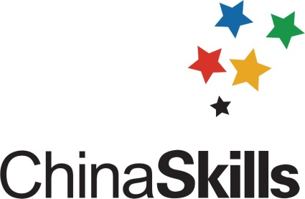


2017年全国职业院校技能大赛中职组
“现代模具制造技术”
竞
赛
样
卷

注意事项
1．本试卷总分为100分，考试时间为6+0.5小时。
2．请首先按要求在试卷上填写您的场次、工位号等信息，不要在试卷上乱写乱画。
3．参赛选手如果对试卷内容有疑问，应当先举手示意，等待裁判人员前来处理。
4．选手在竞赛过程中应遵守竞赛规则和安全操作规程，如有违反按照相关规定处理。
5．扰乱赛场秩序，干扰裁判的正常工作扣10分，情节严重者，经执委会批准，由裁判长宣布，取消参赛资格。
6．不准携带移动存储器材，不准携带手机等通讯工具，违者取消竞赛资格。
7．选手按照比赛中提供的样式和表格填写提交。
8．试模时必须得到裁判的允许后，才能由现场裁判领引到试模区。
9．在产品检测过程中，如裁判发现选手检测操作方法不合理、不正确，可判定该项目未完成并不得分。
10．试模与检测记录附表中数据用黑色水笔填写，表中数据文字涂改后无效;未经裁判核实签字的数据都是无效数值，该项目不得分。
12．选手应合理安排设计、加工、装配、试模与检测工作的顺序和时间。

赛项说明
1．本届模具制造技术比赛参赛选手除了需数控铣削和钳工加工外，还需要进行盒盖塑件数字建模设计、成型零件3D数字建模设计及2D零件图的设计、成型零件加工、模具装调和试模的操作，最终成型出合格制件。赛程时间为6+0.5小时，2名比赛选手必须分配好各自承担的任务，协同完成整个项目。
2．加工成型零件的材料为45号钢。成型零件的钻孔、扩孔、铰孔、攻丝、修配、研磨等钳加工需要的钻头、铰刀、丝锥、研磨等工具需自带（赛前1个月公布选手自带刀具、工具清单），现场提供半成品模具、需加工的成型零件毛坯料。
3．考虑到在数控加工中心上需要加工斜顶零件，因此选手可以自带加工此零件的垫块（斜度板），其它自制的夹具及工具一律不准携带。
4．顶针的长度已加工到位，选手无需加工。
5．成型零件型面的粗糙度要小，选手自带手动和气动工具进行抛光、研磨。
6．在试模任务中，参赛选手现场填写试模报告，内容包括：模具安装步骤、成型参数的选择——温度、压力、和时间等内容。
7．比赛结束时上交装配后的模具，要求所有零部件可拆卸。如果使用常规手段无法拆卸，并导致零件尺寸不能检验，该部分零件尺寸检验分数视为零分。
8．参赛选手只能加工型腔镶块、型芯镶块、内滑块、斜顶4个模具成型零件。型腔镶块、型芯镶块与模板联接的螺纹孔大小、位置，与模板水孔连接的布置及位置，顶杆孔的大小、位置（见附图5、附图6），不得加工现场提供给选手的其它模具零部件，否则模具外观分数视为零分。

一、任务概述
（一）制件与成形零件设计
1.创建盒盖塑件3D数字模型；
2.设计需要加工的型腔镶块、型芯镶块、内滑块、斜顶4个成型零件3D数字模型；
3.设计型腔镶块、型芯镶块2个成型零件2D零件图。
（二）成型零件加工
1.填写型芯、型腔镶块成型零件数控加工工艺卡；
2.型腔镶块、型芯镶块、内滑块、斜顶4个成型零件数控编程；
3.型腔镶块、型芯镶块、内滑块、斜顶4个成型零件数控加工。
（三）模具装配、调整和试模
1.型腔镶块、型芯镶块、内滑块、斜顶4个成型零件的钻孔、扩孔、铰孔、攻丝、修配、研磨等钳加工、模具装配及调整；
2.模具在成型机上调试，成型加工出合格制件并撰写试模报告。
（四）制件成型质量分析
1.使用三维扫描仪完成制件的扫描数据采集、数据处理与比对检测，出具检测报告；
2.检查分析制件成型缺陷，填写分析报告。
二、项目任务
（一）背景资料
盒盖塑件的材料为ABS，客户需要10000件，属中小批量生产。
塑件制件图（附图1）所示。
模具装配图（附图2）所示。
内滑块零件2D图(附图3)所示。
斜顶零件2D图(附图4)所示。
型腔镶块零件螺纹孔及水路布置图(附图5)所示。
型芯镶块零件螺纹孔、水路及顶杆孔布置图(附图6)所示。
（二）任务
参赛选手在6+0.5小时内，根据给定的塑件制件图（附图1）、模具装配图（附图2）、内滑块2D零件图(附图3)、斜顶零件2D图(附图4)、型腔镶块零件螺纹孔及水路布置图(附图5)及型芯镶块零件螺纹孔、水路及顶杆孔布置图（附图6），需要设计加工成型零件的毛坯，完成如下项目任务：
任务1-1.制件3D建模
参赛选手按给定塑件制件图，完成盒盖塑件三维模型设计。
任务1-2.设计需要加工的模具成型零件3D数字模型（塑件收缩率为0.5%）
参赛选手依据建立的制件3D数字模型，内滑块、斜顶2D零件图，完成需要加工的型腔镶块、型芯镶块、内滑块、斜顶4个模具成型零件3D数字模型创建的任务。
任务1-3.绘制需要加工的模具成型零件图
参赛选手依据建立的型腔镶块、型芯镶块3D数字模型，完成型腔镶块、型芯镶块2D零件图设计的任务。
任务2-1.根据模具成型零件的数字模型生成数控加工程序，并填写数控加工工艺卡
参赛选手依据建立的型腔镶块、型芯镶块、内滑块、斜顶零件成型零件的3D数字模型，完成需要加工的型腔镶块、型芯镶块、滑块、斜顶成型零件数控加工程序编制的任务，并填写型芯、型腔镶块成型零件数控加工工艺卡。
任务2-2.操作数控机床加工模具成型零件
参赛选手依据数字模型生成数控加工程序，操作数控机床，完成型腔镶块、型芯镶块、滑块、斜顶（4个）成型零件的加工。
任务3-1：根据给定的装配图，装配、调整模具
参赛选手依据给定的滑块2D零件图及自行绘制的型腔镶块、型芯镶块的2D零件图，进行型腔镶块、型芯镶块、滑块、斜顶成型零件的钻孔、扩孔、铰孔、攻丝、修配、研磨等钳加工操作；依据给定的模具装配图、模架拆卸件、紧固件及其它标准件，完成模具的修配、调整，最终完成模具装配、调整的任务。
任务3-2：模具安装
参赛选手根据模具安装及调试的步骤，将模具安装到成型设备上，完成模具在成型设备安装的任务。
任务3-3：试模，成型加工出合格制件。
参赛选手现场填写注塑成型调试参数数据，并根据成型参数进行设置及调试，注射成型塑件，完成成型合格制件的任务。
任务4-1：检测制件尺寸精度
参赛选手依据成型得到的制件，完成三维检测的任务，出具比对检测报告电子档文件。
任务4-2：检查分析制件成型缺陷
参赛选手依据成型得到的制件，进行制件有无成型缺陷的分析并填写成型质量分析报告，完成制件成型质量分析的任务。
三、本项目提供的文档和资料
（一）空白数控加工工艺卡（OFFICE WORD格式），赛前存放在试题档案袋的U盘中。
（二）竞赛现场提供纸质试模报告与制件质量分析报告。
（三）文件目录存档要求
竞赛用空文件夹，赛前存放在试题档案袋的U盘中，竞赛结束后选手将结果文件保存在相应的文件夹内。路径如下：
1.E:\2017MJ\ 比赛结束保存全部比赛结果文件；
2.E:\2017MJ\3D\ 比赛结束保存制件和模具成型零件三维设计模型文件（原格式文件及“X_T”格式的文件）；
3.E:\ 2017MJ\2D\ 比赛结束保存模具主要成型零件的二维工程图；
4.E:\ 2017MJ\CAM\XX 比赛结束保存型芯零件加工设置文件、相应的G代码和型芯零件工艺过程卡、数控铣削工艺卡（OFFICE WORD 文档）；
5.E:\ 2017MJ\CAM\XQ 比赛结束保存型腔零件加工设置文件、相应的G代码和型腔工艺过程卡、数控铣削工艺卡（OFFICE WORD 文档）；
6.E:\ 2017MJ\CAM\HK 比赛结束保存内滑块零件加工设置文件、相应的G代码；
7.E:\ 2017MJ\CAM\XD 比赛结束保存斜顶零件加工设置文件、相应的G代码；
8.E:\ 2017MJ\TEST\CP 比赛结束保存三维检测报告电子文档。
四、竞赛结束时当场提交的资料
根据竞赛规程要求，竞赛结束时，参赛队须当场提交以下成果与资料：
（一）制件与成形零件设计
1.提交制件三维模型文件；
2.提交模具成型零件的三维模型文件；
3.提交模具主要成型零件的二维工程图。
（二）成型零件加工
1.提交成型零件“XX”、“XQ” 工艺过程卡；
2.提交模具成型零件“XX”、“XQ”的数控加工工艺卡；
3.提交模具成型零件“XX”、“XQ”、“HK”、“XD”的加工设置源文件；
4.提交模具成型零件“XX”、“XQ”、“HK”、“XD”相应的G代码程序文件。
（三）模具装配、调整和试模
提交纸质试模报告。
（四）制件成型质量分析
1.提交纸质制件质量分析评价报告文档；
2.提交制件三维检测报告电子文档文件。
（五）最后提交
1.将E:\ 2017MJ \文件夹全部内容刻入大赛提供的光盘中；
2.将E:\ 2017MJ \文件夹全部内容复制到赛场提供的U盘中，覆盖原文件，选手和裁判共同签字确认后上交（U盘文件在光盘损坏情况下，裁判才使用其评分）；
3.将装配好的模具实物、两份纸质材料与一个试件放入收纳箱内，选手和裁判共同签字确认后上交。
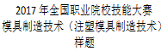

附图1：塑件制件图
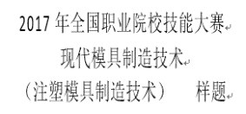
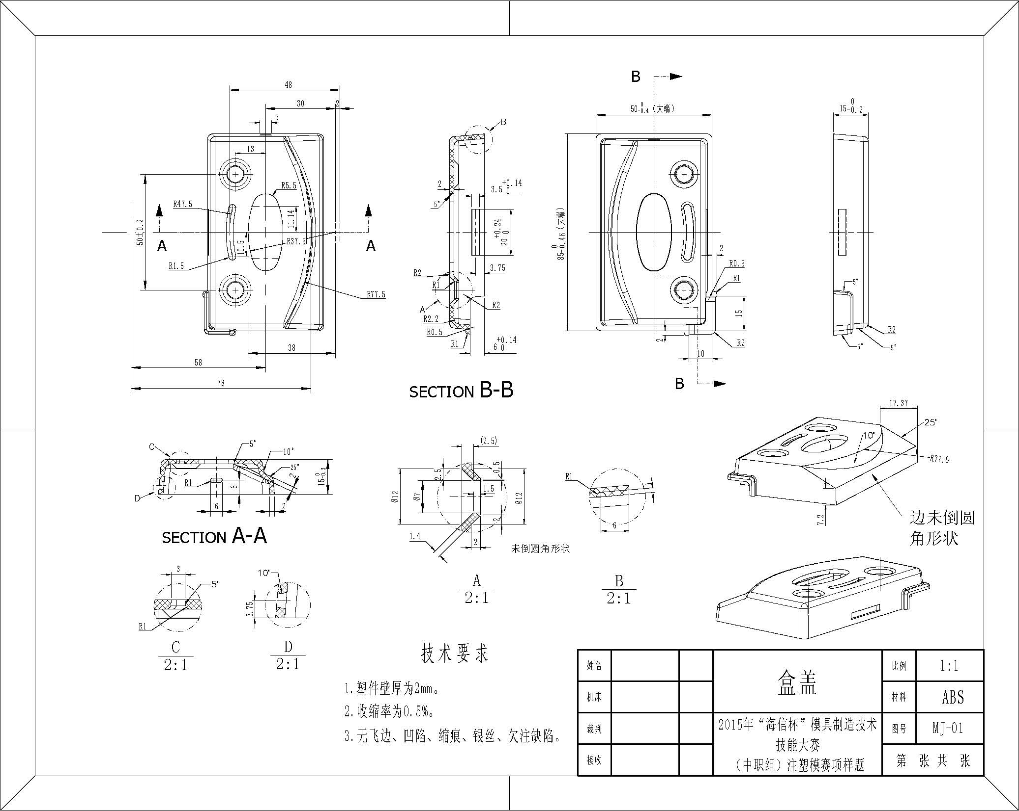
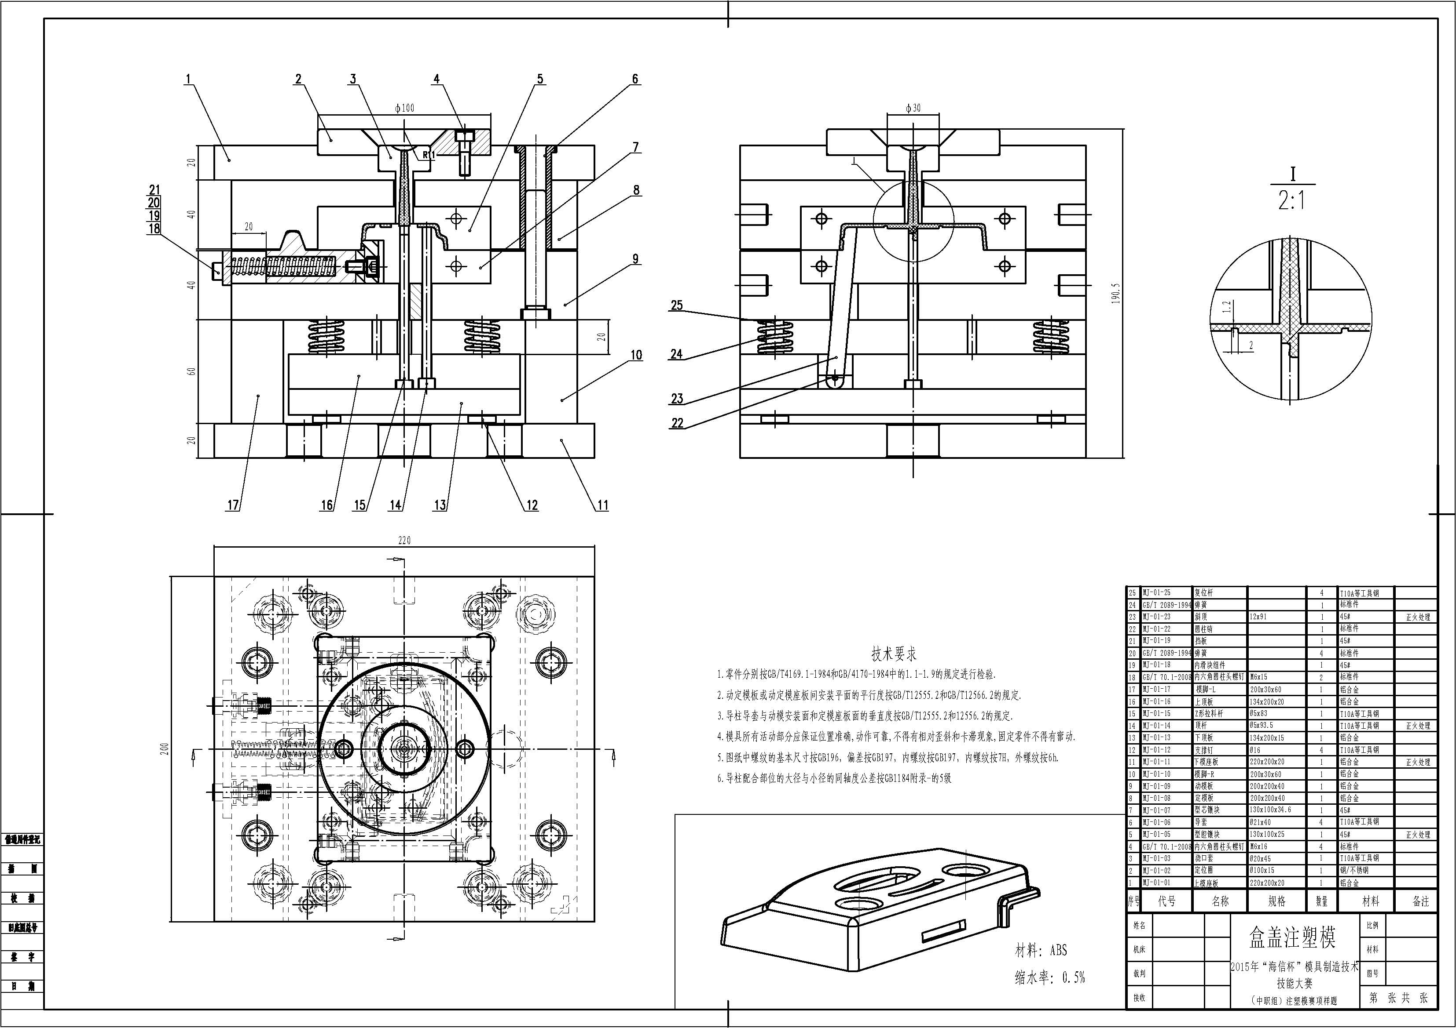
附图2：模具装配图
附图3：内滑块零件2D图
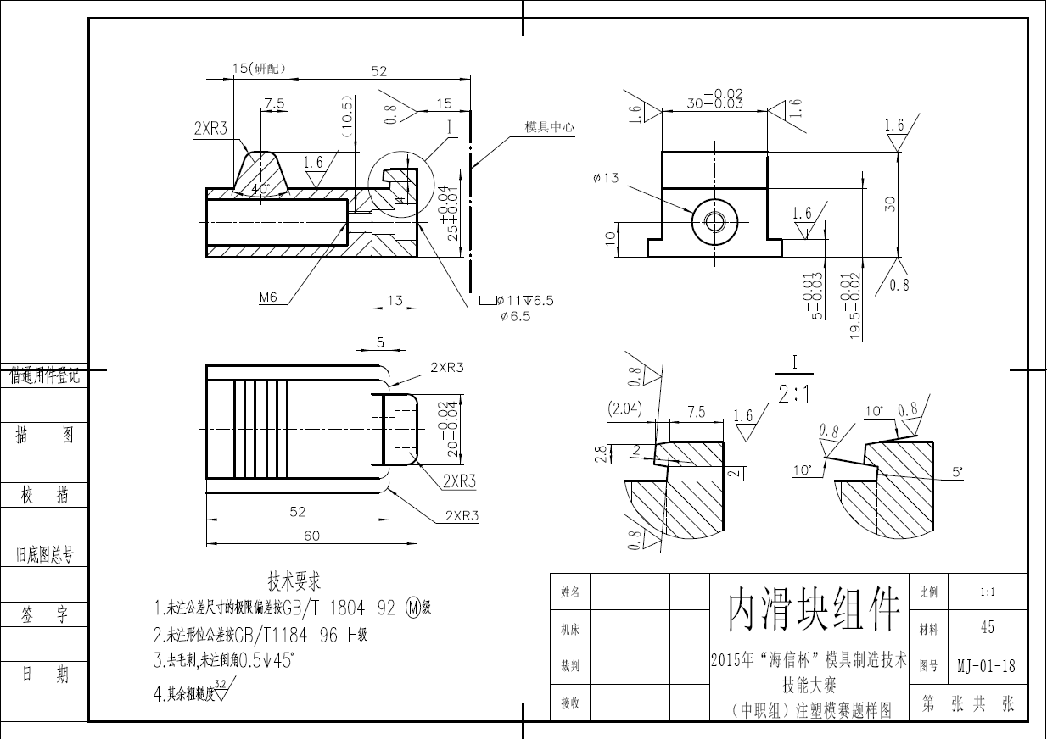

附图4：斜顶零件2D图
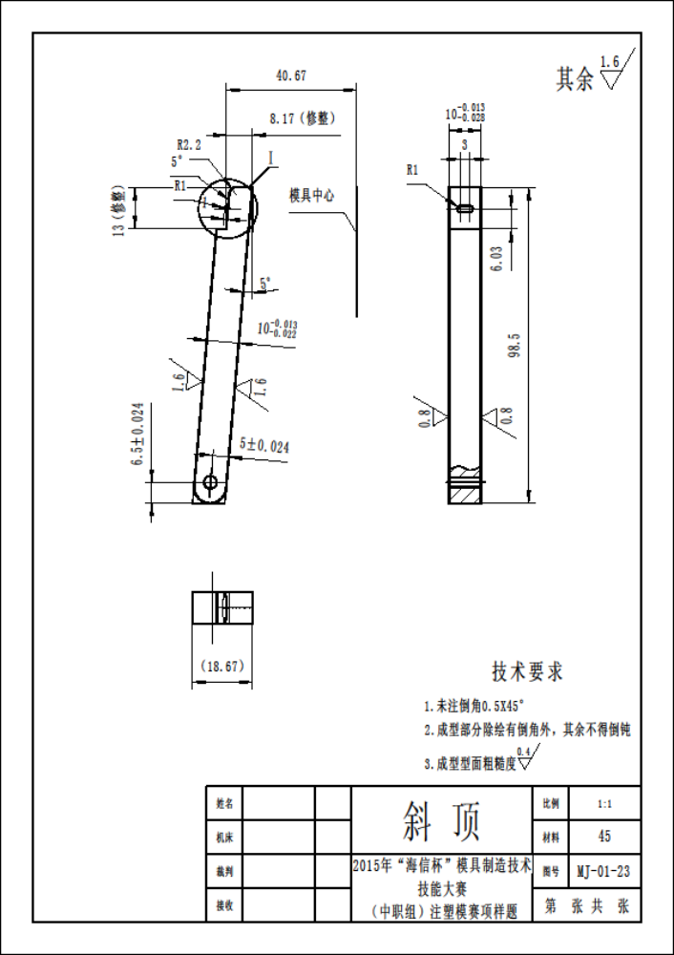

附图5：型腔镶块螺纹孔及水路布置图
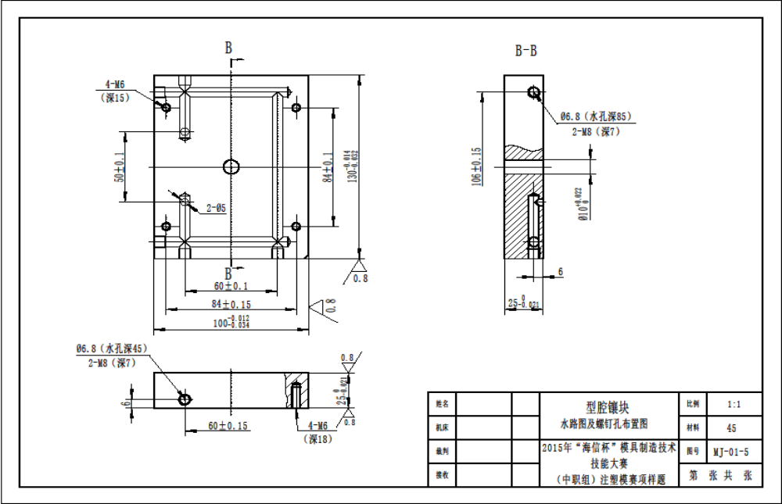
附图6：型芯镶块螺纹孔、水路及顶杆孔布置图
